新疆师范大学学科管理信息系统操作说明
一、进入学科系统界面
1.点击校园网主页“校园门户”。
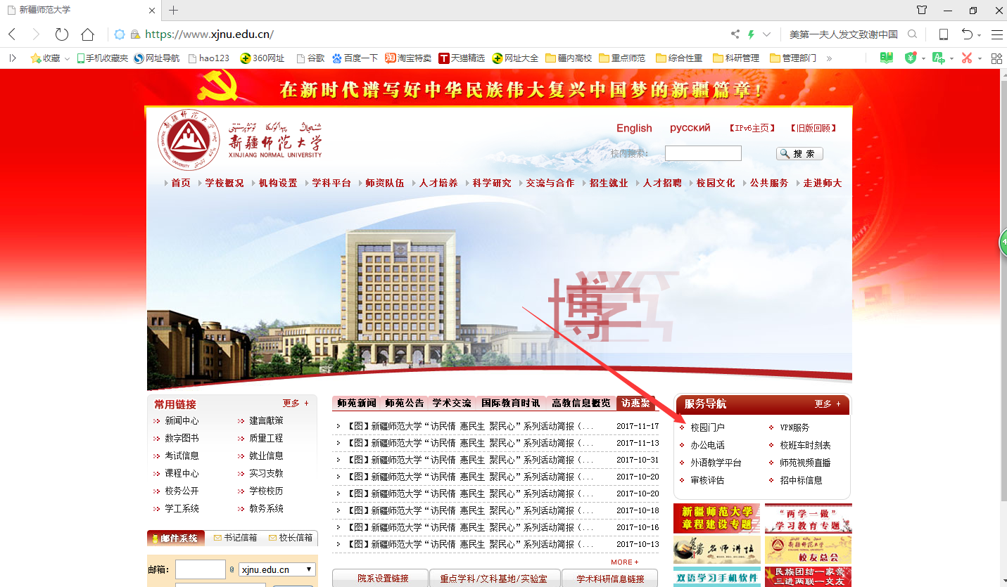
2.输入教工号及密码，点击登录。
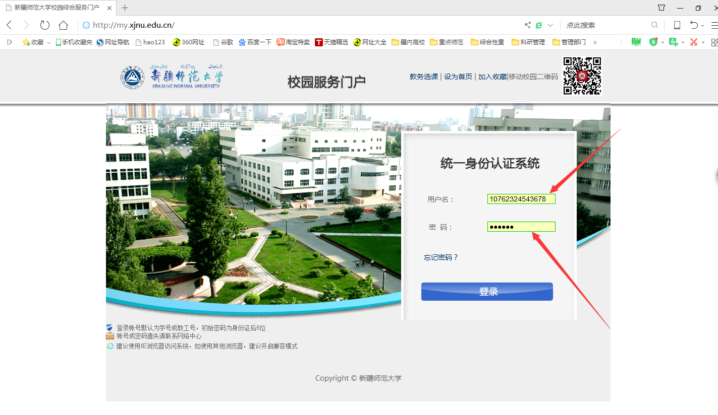
3.点击“学科系统”（如下图1），进入学科系统界面（如下图2）。（注意：浏览器请选择极速模式，如图2所示；或用谷歌chrome浏览器）
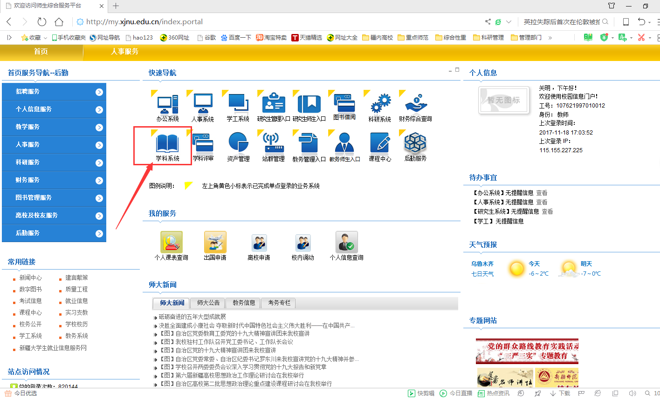

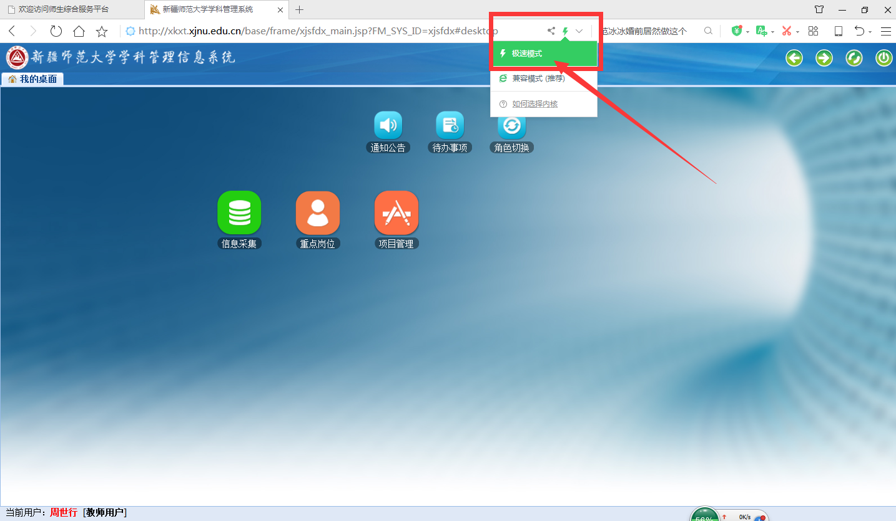
二、上传《年度检查表》、及重点学科基本信息
1.点击学科系统界面“项目管理”，进入填报页面。
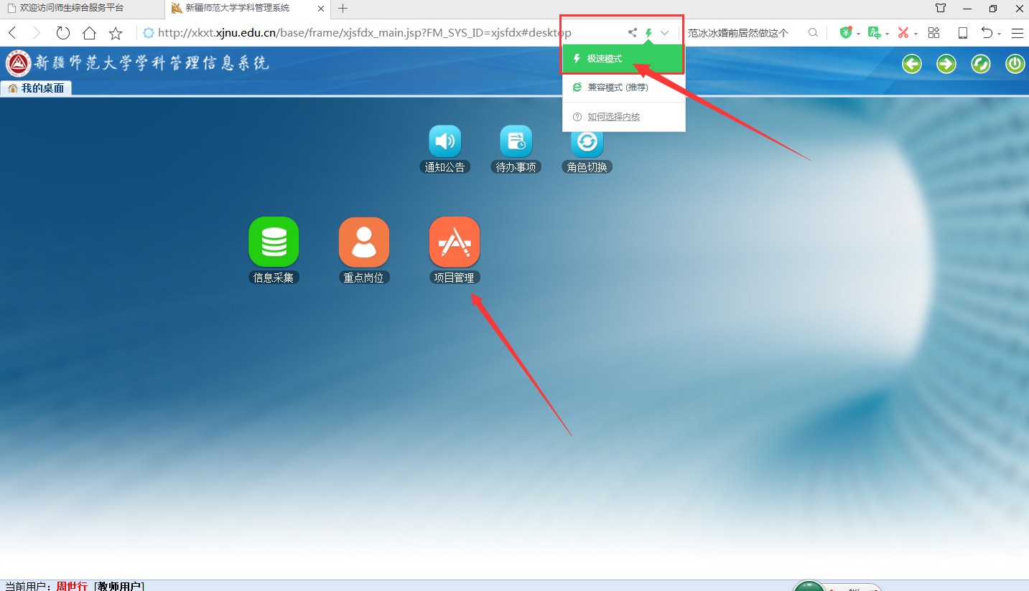
2.点击左侧树形目录中的“项目过程管理-项目检查-申请检查”，然后点击列表框中的“申请检查”。
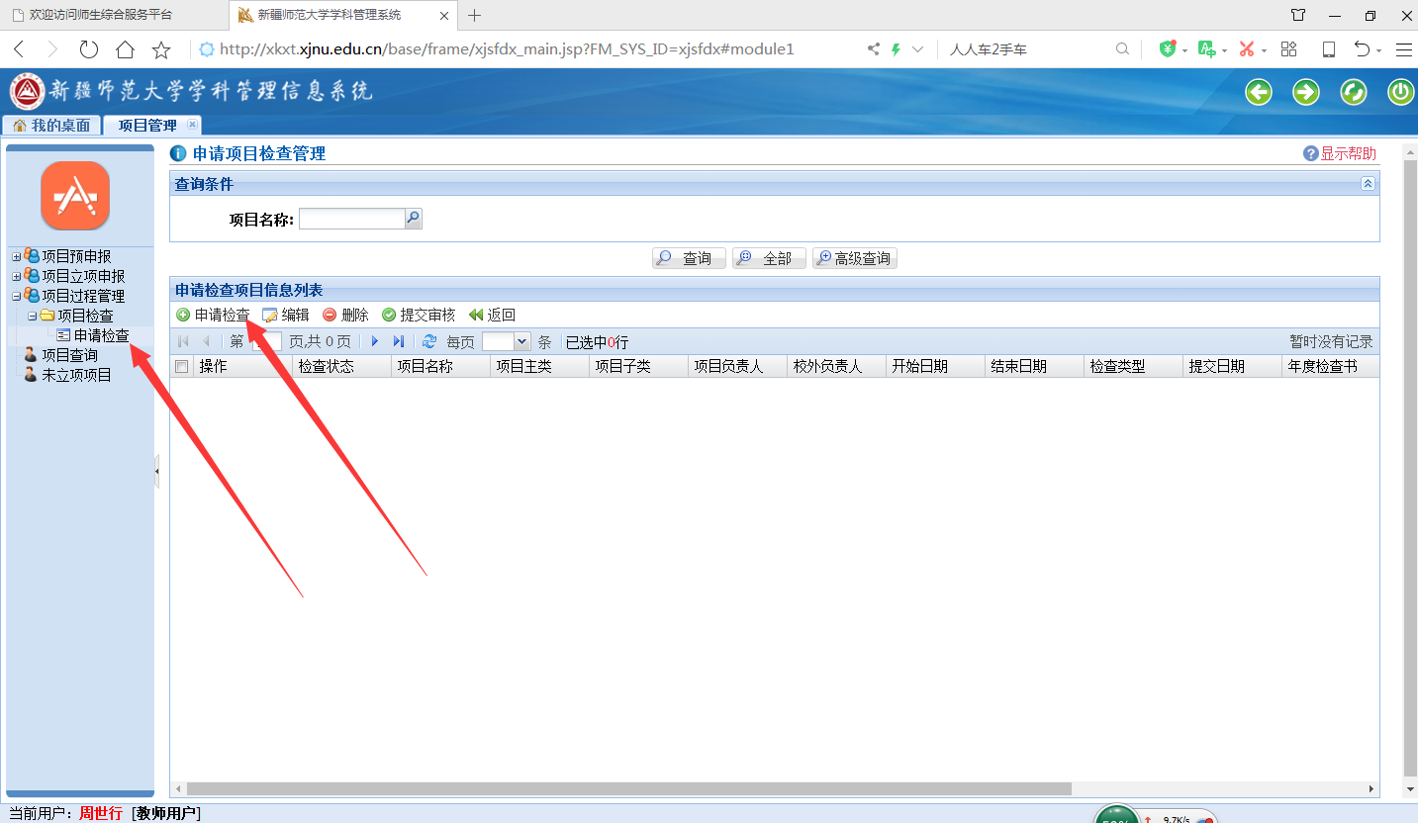
3.在如下页面中输入重点学科基本信息，然后点“保存”，进入下一步。
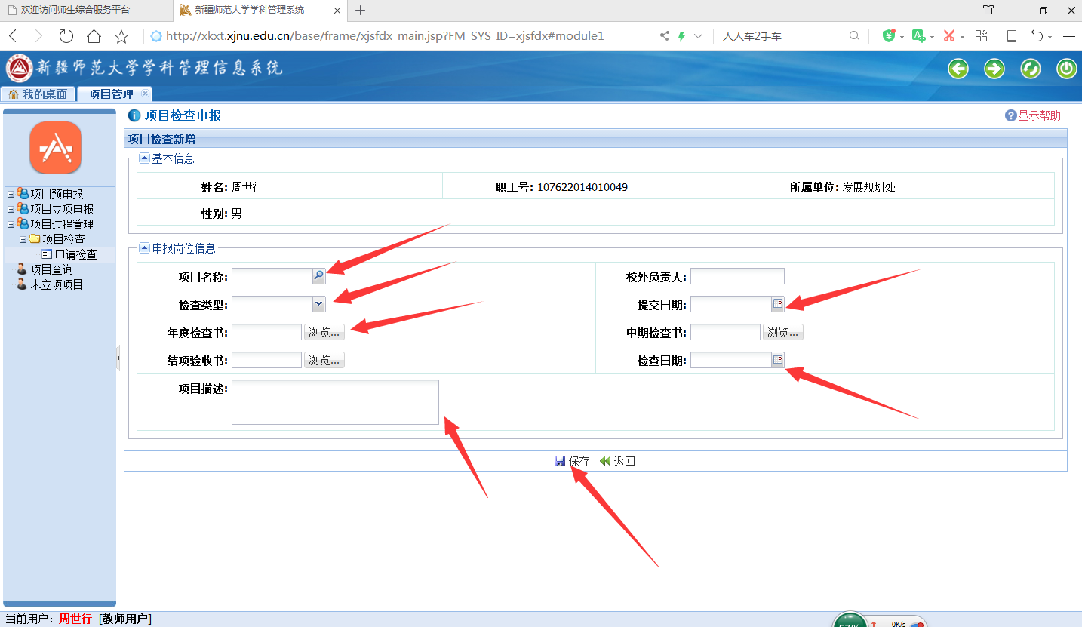
4. 在列表复选框中选中考核条目，然后点“提交审核”，上传完成。